Bài 2: (Khá)
1. Các thực thể (Entities)
- Sinh viên
- Môn học
- Mục tiêu học tập

2. Các thuộc tính cơ bản (Attributes)
- Thực thể: Môn học
  - Mã môn học (Đây là thuộc tính định danh/Khóa chính)
  - Tên môn
  - Số tín chỉ
- Thực thể: Mục tiêu học tập
  - Nội dung mục tiêu (Ví dụ: đạt điểm cao, hoàn thành bài tập...)
- Thực thể: Sinh viên
  - Đề bài không liệt kê thuộc tính cụ thể (như tên, mã số sinh viên) cho thực thể này, nhưng trong mô hình ERD vẫn cần xác định nó là một thực thể để tạo mối liên kết.

3. Mối quan hệ giữa các thực thể (Relationships)
a. Quan hệ giữa Sinh viên và Môn học
- Tên quan hệ: Học
- Mô tả: Một sinh viên đăng ký học các môn học.
- Bản số (Cardinality): 1 - N (Một - Nhiều)
  - Giải thích: Đề bài ghi "Một sinh viên có thể học nhiều môn học".
b. Quan hệ giữa Môn học và Mục tiêu học tập
- Tên quan hệ: Có (hoặc Đặt ra)
- Mô tả: Môn học có các mục tiêu cụ thể cần đạt được.
- Bản số (Cardinality): 1 - N (Một - Nhiều)
  - Giải thích:
    - Chiều đi: Mỗi môn học có thể có nhiều mục tiêu.
    - Chiều về: Mỗi mục tiêu chỉ thuộc về một môn học.

Bài 3: (Khá)
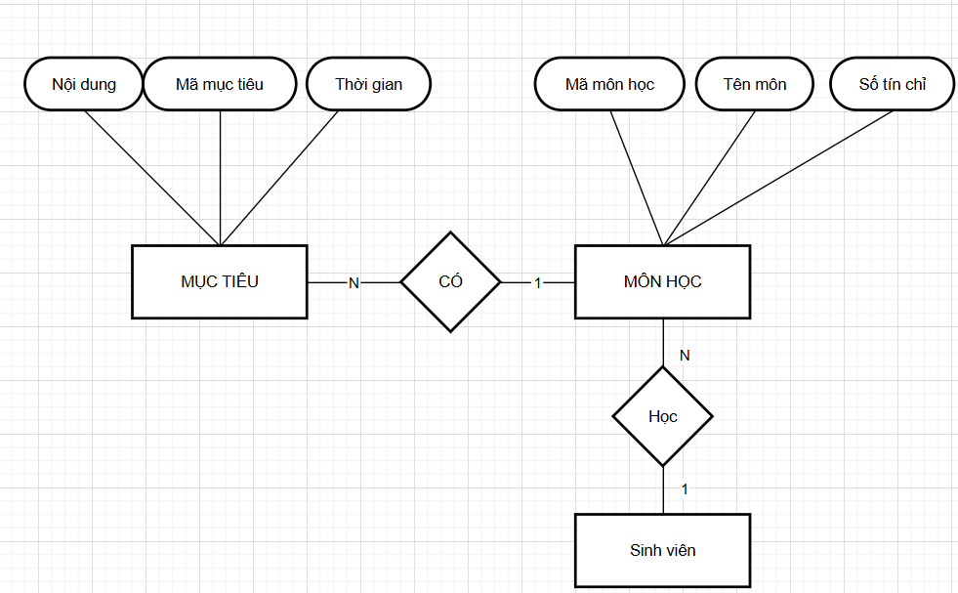

Bài 4: (Giỏi)
1. Các thực thể (Entities)
- Sinh viên
- Môn học
- Mục tiêu học tập
- Lịch ôn tập (Mới bổ sung)
2. Các thuộc tính cơ bản (Attributes)
- Thực thể: Môn học
  - Mã môn học (Đây là thuộc tính định danh/Khóa chính)
  - Tên môn
  - Số tín chỉ
- Thực thể: Mục tiêu học tập
  - Mã mục tiêu học tập (Khóa chính)
  - Nội dung mục tiêu (Ví dụ: đạt điểm cao, hoàn thành bài tập...)
  - Thời gian đặt mục tiêu
- Thực thể: Lịch ôn tập (Mới bổ sung)
  - Mã lịch ôn tập (Thuộc tính định danh/Khóa chính)
  - Ngày ôn tập
  - Thời gian bắt đầu
  - Thời gian kết thúc
  - Nội dung ôn tập
- Thực thể: Sinh viên
  - (Đề bài không liệt kê thuộc tính cụ thể nhưng cần xác định để tạo mối liên kết).
3. Mối quan hệ giữa các thực thể (Relationships)
a. Quan hệ giữa Sinh viên và Môn học
- Tên quan hệ: Học
- Mô tả: Một sinh viên đăng ký học các môn học.
- Bản số (Cardinality): 1 - N (Một - Nhiều)
  - Giải thích: Đề bài ghi "Một sinh viên có thể học nhiều môn học".
b. Quan hệ giữa Môn học và Mục tiêu học tập
- Tên quan hệ: Có (hoặc Đặt ra)
- Mô tả: Môn học có các mục tiêu cụ thể cần đạt được.
- Bản số (Cardinality): 1 - N (Một - Nhiều)
  - Giải thích:
    - Chiều đi: Mỗi môn học có thể có nhiều mục tiêu.
    - Chiều về: Mỗi mục tiêu chỉ thuộc về một môn học.
c. Quan hệ giữa Môn học và Lịch ôn tập (Mới bổ sung)
- Tên quan hệ: Lên lịch (hoặc Có)
- Mô tả: Sắp xếp thời gian ôn tập cụ thể cho từng môn học.
- Bản số (Cardinality): 1 - N (Một - Nhiều)
  - Giải thích:
    - Chiều đi: Một môn học có thể có nhiều buổi/lịch ôn tập khác nhau.
    - Chiều về: Mỗi lịch ôn tập chỉ dành cho một môn học duy nhất.
  - Lưu ý: Lịch ôn tập độc lập, không phụ thuộc vào Mục tiêu học tập.
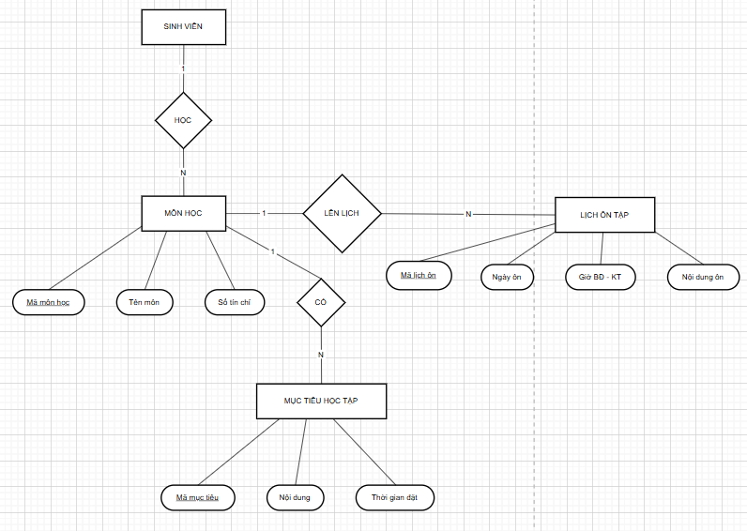
Bài 5: (Giỏi)
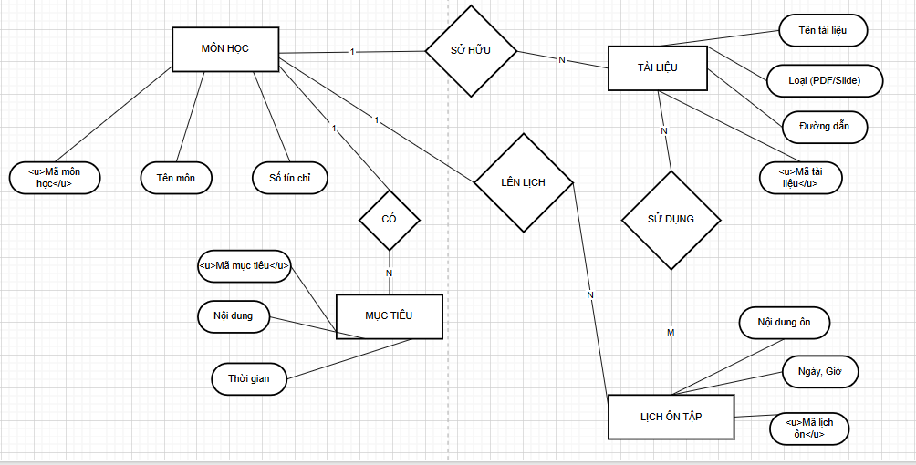

Bài 6: (XS)
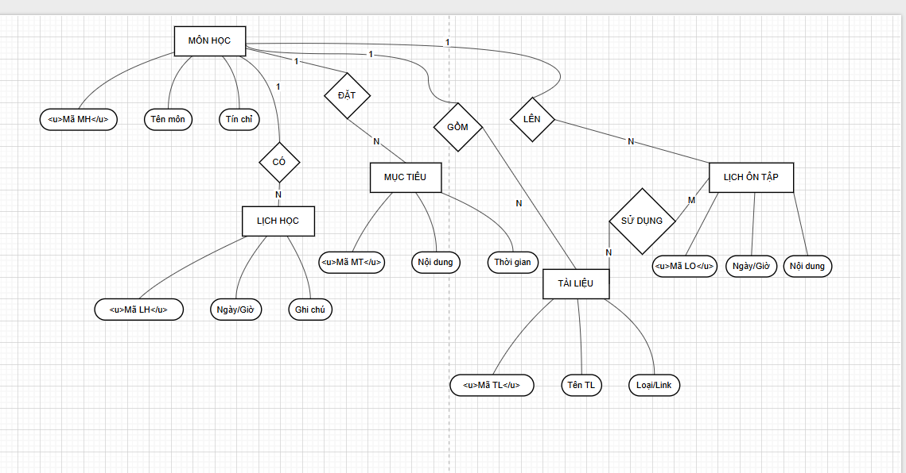

Bài 7: (Xuất Sắc)
PHẦN : CẤU TRÚC DỮ LIỆU CẦN QUẢN LÝ
1. MÔN HỌC (Subject) - Trung tâm của hệ thống
Đây là bảng dữ liệu gốc.
- Mã môn học (PK): Định danh duy nhất
- Tên môn
- Số tín chỉ: Để tính toán khối lượng học.
- Giảng viên: Thông tin liên hệ.
2. MỤC TIÊU (Goal) - Định hướng
Mỗi môn học sẽ có các đích đến khác nhau.
- Mã mục tiêu (PK).
- Nội dung: (VD: Qua môn, Được A, Hiểu sâu SQL).
- Trạng thái: (Đang làm/Đã đạt).
- Mã môn học (FK): Để biết mục tiêu này của môn nào.
3. LỊCH HỌC (Class Schedule) - Thời khóa biểu cứng
Quản lý thời gian bắt buộc trên trường.
- Mã lịch học (PK).
- Thứ (Day of Week): 2, 3, 4...
- Ca học/Giờ: (VD: 7h-9h).
- Phòng học: (VD: A2-304).
- Mã môn học (FK): Môn này học giờ nào?
4. LỊCH ÔN TẬP (Revision Schedule) - Kế hoạch cá nhân
Quản lý thời gian tự học (Đây là phần sinh viên hay bị rối nhất).
- Mã lịch ôn (PK).
- Ngày tháng (Date): Cụ thể (VD: 20/12/2025).
- Khung giờ: (VD: 19h-21h).
- Nội dung chi tiết: (VD: Làm bài tập lớn phần ERD).
- Trạng thái: (Chưa xong/Xong).
- Mã môn học (FK): Đang ôn môn gì?
5. TÀI LIỆU (Material) - Kho tàng
- Mã tài liệu (PK).
- Tên tài liệu: (VD: Slide Chương 3).
- Loại: (PDF, Docx, Link Youtube).
- Link lưu trữ: (Đường dẫn tới Google Drive hoặc Folder máy tính).
- Mã môn học (FK): Tài liệu này của môn nào?

PHẦN : MỐI LIÊN KẾT GIÁ TRỊ (LOGIC HỆ THỐNG)
Để hệ thống thông minh hơn sổ tay, chúng ta cần xử lý các mối quan hệ:
- Môn học -> (1-N) -> Các thực thể con: Một môn học đẻ ra nhiều lịch học, nhiều mục tiêu, nhiều tài liệu. (Giải quyết việc gom nhóm).
- Tài liệu <-> (N-N) <-> Lịch ôn tập:
  - Đây là điểm mấu chốt để "Dễ theo dõi".
  - Một tài liệu có thể dùng cho nhiều buổi ôn.
  - Một buổi ôn có thể cần mở nhiều tài liệu.
  - Giải pháp: Cần một liên kết "SỬ DỤNG" giữa 2 bảng này.

